Министерство образования Республики Беларусь
Учреждение образования “Белорусский государственный университет информатики и радиоэлектроники”

Факультет информационных технологий и управления
Кафедра интеллектуальных информационных технологий

Отчёт по дисциплин
“Естественно-языковой интерфейс интеллектуальных систем”

Лабораторная работа №7
“Исследование компиляционных
методов синтеза речевого сигнала”

Выполнили студенты группы 221702: Набешко Д.С.
Чаюк Т.А.

Проверил: Крапивин Ю.Б.

1. Цель работы
Исследование компиляционных методов синтеза речи, приобретение практических навыков создания синтезированной речи путем компиляции из заранее записанных элементов, анализ качества и естественности синтезированного речевого сигнала.

2. Используемое программное обеспечение
Для выполнения работы использовалась программа SOUND FORGE Pro 18 — цифровая аудиостанция с возможностями записи, редактирования и анализа звуковых сигналов.

3. Теоретическая часть

3.1. Методы синтеза речи
Компиляционные методы синтеза речевого сигнала основаны на использовании заранее записанных отрезков естественной речи для формирования новых речевых сообщений.
Преимущества компиляционных методов:
- Естественность звучания синтезированной речи
- Возможность клонирования индивидуальных характеристик голоса
- Относительная простота реализации
Недостатки компиляционных методов:
- Ограниченный словарный запас
- Большой объем требуемой памяти
- Трудоемкость создания базы элементов

3.2. Единицы компиляции
В работе использовались следующие единицы компиляции:
- Фонемы — минимальные звуковые единицы языка
- Слоги — комбинации фонем, составляющие артикуляционные единицы

4. Результаты выполнения заданий

4.1. Задание 3.2: Подготовка эталонных фраз
Записаны эталонные фразы естественной речи различной сложности:
- "Какой сегодня чудесный и солнечный день!"
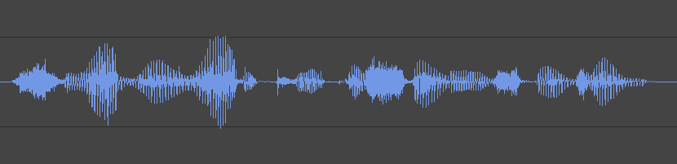
- "Когда наступили сумерки, в окнах домов зажглись первые огни."
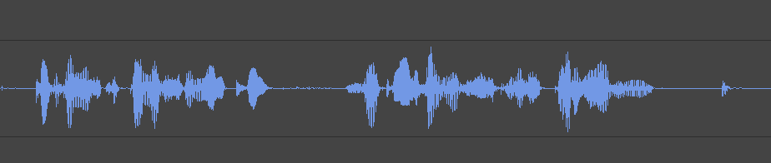
- “ В рюкзаке лежали старые книги, блокноты, карандаши и помятая карта города, которую мы купили еще утром.”
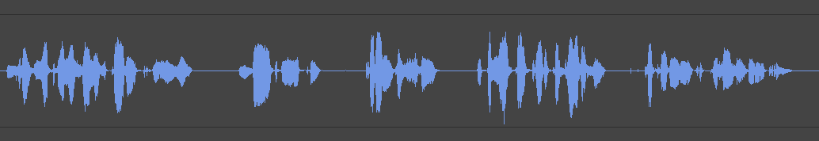

4.2. Задание 3.3.1: Подготовка фонетической базы
Сформирована база фонем русского языка, включающая:
- 6 гласных фонем: [а], [о], [у], [и], [э], [ы]
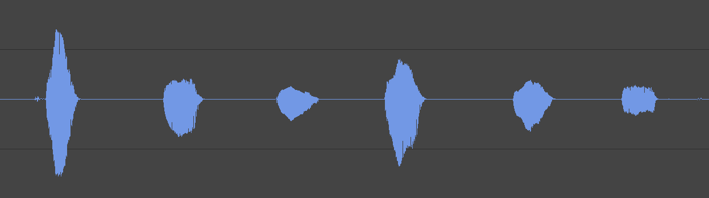
- 18 согласных фонем: [п], [б], [т], [д], [к], [г], [с], [з], [ш], [ж], [м], [н], [р], [л], [в], [ф], [х], [ц]
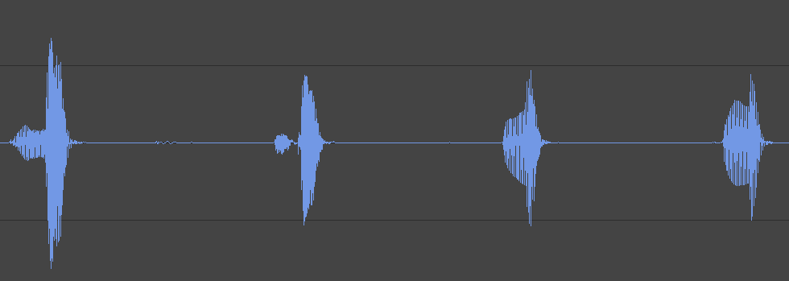
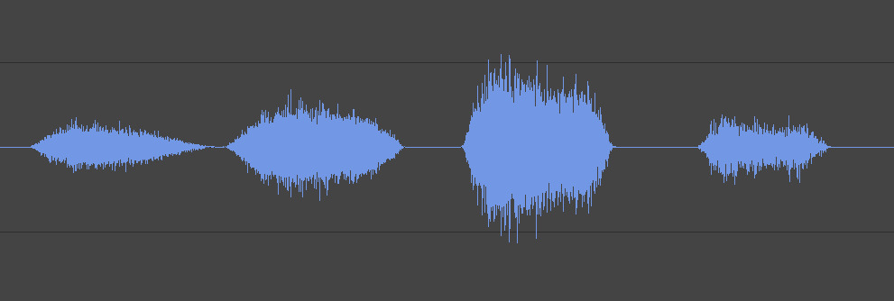
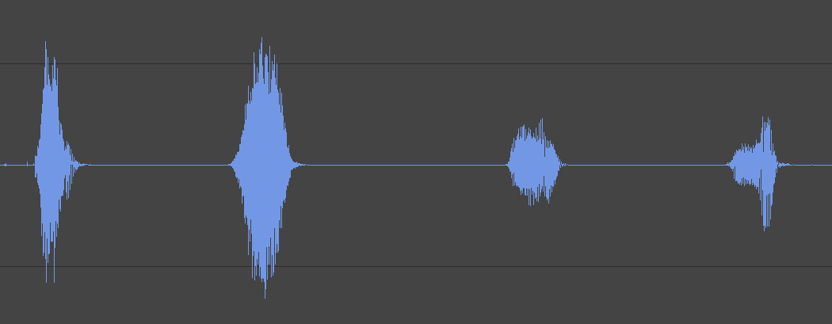
Каждая фонема записана изолированно.

4.3. Задание 3.3.2: Компиляция речи из фонем

Транскрибирование фраз
Выполнено преобразование орфографического текста в фонемную запись:

Процесс компиляции
Последовательное копирование и вставка фонем в соответствии с фонемной записью.

- "Какой сегодня чудесный и солнечный день!" → [к а к о й / с’ и в о д н’ а / ч’ у д’ э с н ы й / и / с о л н’ и ч’ н ы й / д’ э н’]
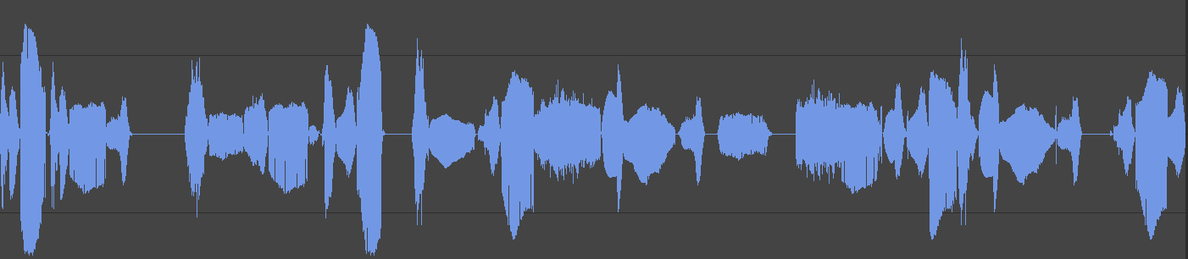
- "Когда наступили сумерки, в окнах домов зажглись первые огни." → [к а г д а / н а с т у п’ и л’ и / с у м’ и р к’ и // в о к н а х / д а м о в / з а ж г л’ и с’ / п’ э р в ы й и / а г н’ и]

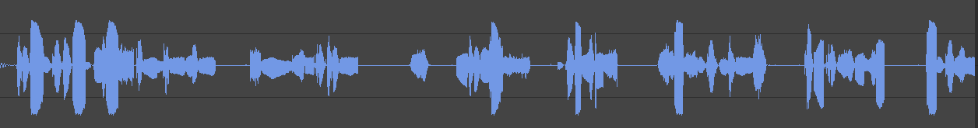
- "В рюкзаке лежали старые книги, блокноты, карандаши и помятая карта города, которую мы купили еще утром." → [в р’ у к з а к’ э / л’ и ж а л’ и / с т а р ы й и / к н’ и г’ и // б л а к н о т ы // к а р а н д а ш ы / и / п а м’ а т а й а / к а р т а / г о р а д а // к а т о р у й у / м ы / к у п’ и л’ и / и щ’ о / у т р а м]
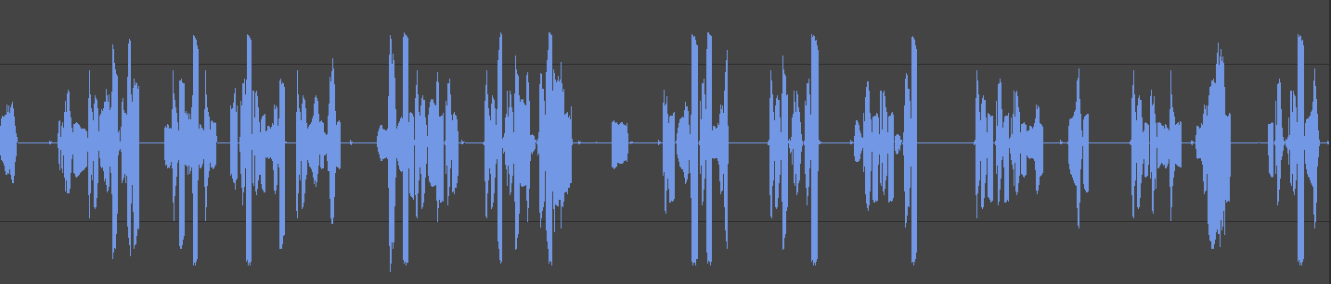

4.4. Задание 3.3.3: Анализ качества синтеза
Проведено сравнительное исследование эталонных и синтезированных фраз.
Наблюдаемые различия:
- Неестественные переходы между фонемами
- Отсутствие плавной коартикуляции
- Роботизированное звучание
- Нарушение ритмической структуры

4.5. Задание 3.3.4: Улучшение качества через обработку
Применены методы улучшения качества синтезированной речи:
- Корректировка длительности пауз между фонемами (удалены слишком длинные паузы между фонемами)
- Нормирование и уточнение длины фонем.

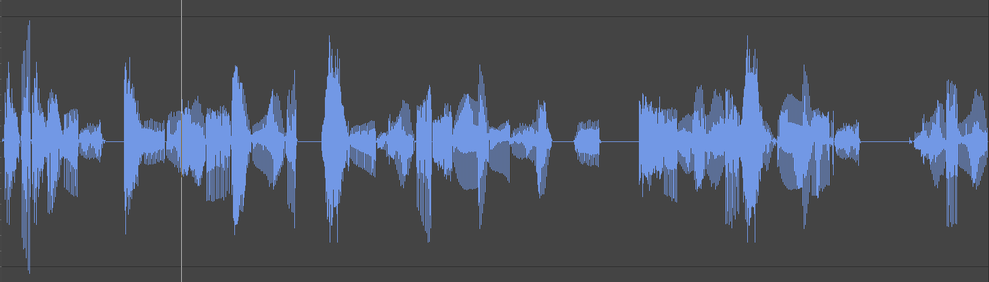
4.6. Задание 3.3.5: Компиляция из слогов

Компиляция фраз из слогов
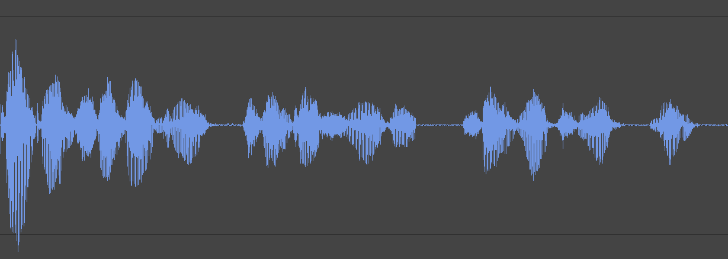

Сравнительный анализ методов компиляции:
Параметр | Компиляция из фонем | Компиляция из слогов
Естественность | Низкая | Средняя
Разборчивость | Средняя | Высокая
Плавность переходов | Низкая | Средняя
Объем базы данных | Большой | Средний
Коартикуляция | Отсутствует | Частично сохранена

5. Анализ результатов

5.1. Сравнительная оценка методов компиляции
Проведено прослушивание и сравнение трех типов речевых сигналов:
- Естественная речь — высокая естественность и разборчивость
- Компиляция из фонем — низкая естественность, средняя разборчивость
- Компиляция из слогов — средняя естественность, высокая разборчивость

5.2. Факторы, влияющие на качество синтеза
Выявлены ключевые факторы, определяющие качество синтезированной речи:
- Единица компиляции (фонемы, слоги, слова)
- Качество переходов между элементами
- Просодические параметры (высота тона, длительность, громкость)
- Коартикуляционные эффекты

5.3. Обобщенная структура компиляционного синтезатора
Разработана структура системы компиляционного синтеза речи:
Текст → Фонемная транскрипция → Выбор элементов из базы → Компиляция →
→ Просодическая обработка → Синтезированная речь

6. Выводы
- Компиляционные методы синтеза позволяют создавать разборчивую речь, но обладают ограниченной естественностью звучания
- Качество синтеза существенно зависит от выбора единицы компиляции:
  - Компиляция из фонем дает роботизированную речь
  - Компиляция из слогов обеспечивает более естественное звучание
- Просодические параметры являются критически важными для достижения естественности синтезированной речи
- Основные проблемы компиляционного синтеза:
  - Отсутствие плавной коартикуляции
  - Трудности с передачей интонации
  - Ограниченность словарного запаса
- Для создания полноценной системы синтеза с неограниченным словарем необходимы:
  - Расширенная база элементов разных уровней
  - Алгоритмы плавных переходов между элементами
  - Система автоматического прогнозирования просодики
  - Механизмы учета коартикуляционных эффектов

